
工 作 简 报
中国扶贫开发协会 中国致公党
中国村络工程办公室 2009年9月总第31期

2009年9月9日中央电视台《新闻联播》

相关报道内容：

贾庆林接见中国扶贫开发典型人物代表时强调

认真落实党和国家的决策部署 奋力开创扶贫开发工作的新局面
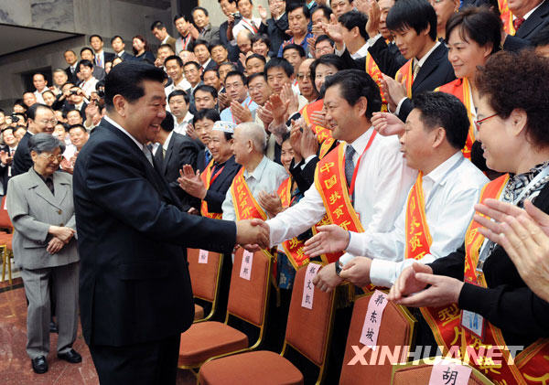
中共中央政治局常委、全国政协主席贾庆林亲切接见代表并参观中国扶贫开发典型人物展。新华社记者李学仁摄
新华网北京9月9日电（记者徐京跃）中国扶贫开发典型人物宣传系列活动9日在北京举行。中共中央政治局常委、全国政协主席贾庆林接见代表并参观中国扶贫开发典型人物展。贾庆林发表讲话时强调，我们要深入贯彻落实科学发展观，认真落实党和国家关于扶贫开发的各项决策部署，切实把扶贫开发摆在更加突出的位置，继续坚持开发式扶贫方针，强化扶贫责任，完善扶贫机制，提高扶贫实效，奋力开创扶贫开发工作的新局面。
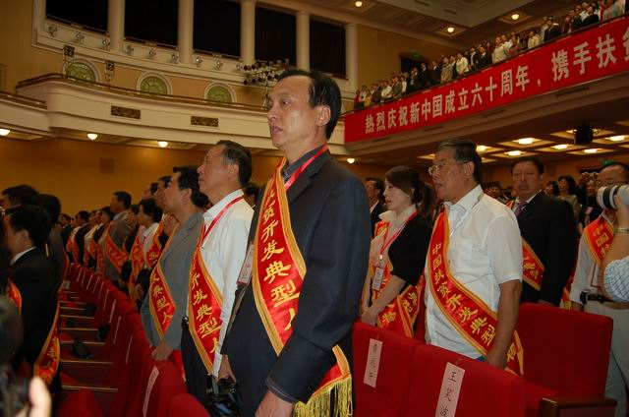
73位受表彰的扶贫开发典型人物

贾庆林首先向本次活动的举办表示热烈祝贺，向长期以来关心和支持中国扶贫开发事业的社会各界人士表示衷心感谢。他说，扶贫开发是建设中国特色社会主义事业的一项历史任务。改革开放以来，在党中央、国务院的高度重视下，我们广泛动员社会力量，投入巨额资金，开展了有计划、有组织、大规模的扶贫开发，取得了举世瞩目的成就，农村贫困人口从2．5亿下降到不足1500万。我国成为全球首先实现联合国“千年发展目标”中使极端贫困人口减半的国家。
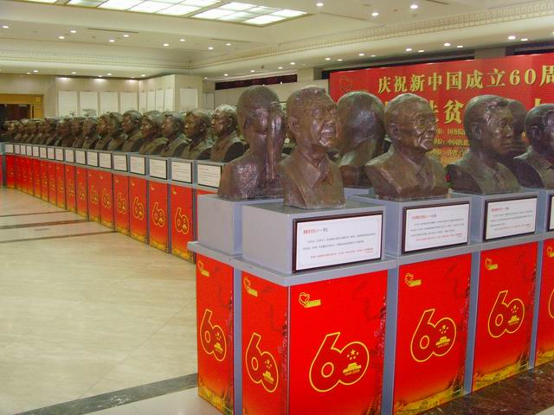
中国扶贫开发人物雕塑展

贾庆林说，当前，我国正处在全面建设小康社会的关键时期，扶贫开发也进入攻坚阶段。胡锦涛总书记对做好扶贫开发工作提出了明确要求。党的十七届三中全会对搞好新阶段的扶贫开发做出了全面部署。我们要充分认识做好扶贫开发工作的重要性、紧迫性和艰巨性，进一步加大扶贫开发工作力度，努力实现到2020年“绝对贫困现象基本消除”的目标。要积极探索社会力量参与扶贫开发的有效途径，充分发挥社会各界在扶贫开发中的积极作用。大力宣传和表彰扶贫开发中涌现出来的先进单位和先进个人，进一步弘扬中华民族扶贫济困的传统美德，努力营造全社会参与扶贫开发的良好氛围。要在继续抓好整村推进、劳动力转移培训、产业化扶贫和移民扶贫等行之有效的扶贫方式的同时，积极探索金融扶贫、科技扶贫、教育扶贫、智力扶贫等新的扶贫开发模式和途径。要继续加大人力资源开发力度，加强对农民的培训，增强农民创业脱贫的积极性，提高贫困地区和贫困人口的自我发展能力和可持续发展能力。要进一步加强扶贫领域的国际交流与合作。
全国政协副主席杜青林、黄孟复参加接见并参观中国扶贫开发典型人物展。
中国扶贫开发协会对73名全国扶贫开发典型人物进行了表彰。

中国扶贫开发人物表彰大会在京举行
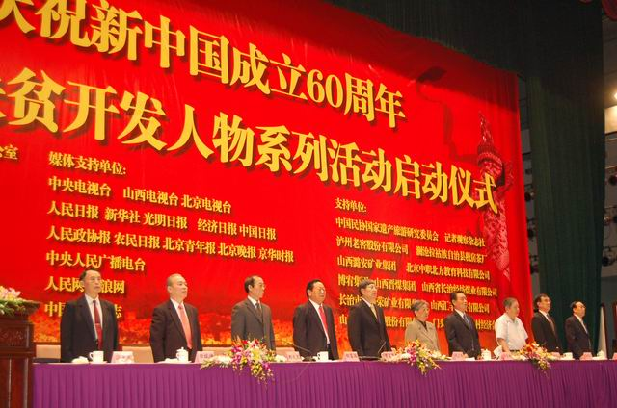
庆祝新中国成立60周年
中国扶贫开发协会扶贫开发人物系列活动启动仪式

本报北京9月9日电（记者王怡波）今天上午，“中国扶贫开发典型人物”表彰大会在全国政协礼堂举办，以雕塑、书画、摄影等艺术形式展示73位扶贫开发人物的风采。

中国扶贫开发协会形象大使宋祖英演唱《长大以后我就成了你》

活动由中国扶贫开发协会主办，旨在通过榜样的力量激发和引导社会各界来关心、支持我国扶贫开发事业，并向新中国成立60周年献礼。

舞蹈表演《祝福吉祥》

此外，中国扶贫开发典型人物宣传系列活动还包括：举行中国扶贫开发人物雕塑、图片展和以人物事迹为原型创作的文艺晚会；之后中国扶贫开发人物雕塑展将在北京王府井步行街、上海、天津、广州、太原、重庆等重要城市进行巡展；中国扶贫开发人物事迹将被编辑出版成《中国扶贫开发先锋》一书。
中国扶贫开发协会会长胡富国认为：“我们的社会需要这样的扶贫开发人物，我们的时代需要这样的扶贫典型，把他们塑成雕像，把他们的事迹，以书画作品来表现，是希望社会铭记他们，历史铭记他们，人民铭记他们”。

关键字： 新闻联播 贾庆林 宋祖英
中国扶贫开发典型人物系列活动启动仪式
官方媒体发布：搜狐网 http://gongyi.sohu.com/greenpc
中国扶贫开发人物系列活动启动仪式人民网专题
http://gongyi.people.com.cn/GB/151132/151666/153789/168514/
中国扶贫开发人物系列活动启动仪式新浪网专题
http://gongyi.sina.com.cn/z/fprenwu/index.shtml
中国村络工程 2009年9月15日刊发

